安徽交控东流新材料有限公司柯家村矿
矿山工程(EPC)项目
技 术 工 作 联 系 单
工程名称 | 安徽交控东流新材料有限公司柯家村矿矿山工程(EPC)项目 |  | 编 号 | 24-7-23
图纸名称/编号 |  |  | 专 业
致：苏州中材非金属矿工业设计研究院有限公司
- 中间料库5-17轴KZ1\KZ2圆柱经240608号技术工作联系单确认外围箍筋采用圆形螺旋箍筋，按《22G101-1》页 2-7，问原图圆柱C8@100/200拉筋是否保留？
回复：拉筋需保留，KZ1拉筋可按KZ2优化。
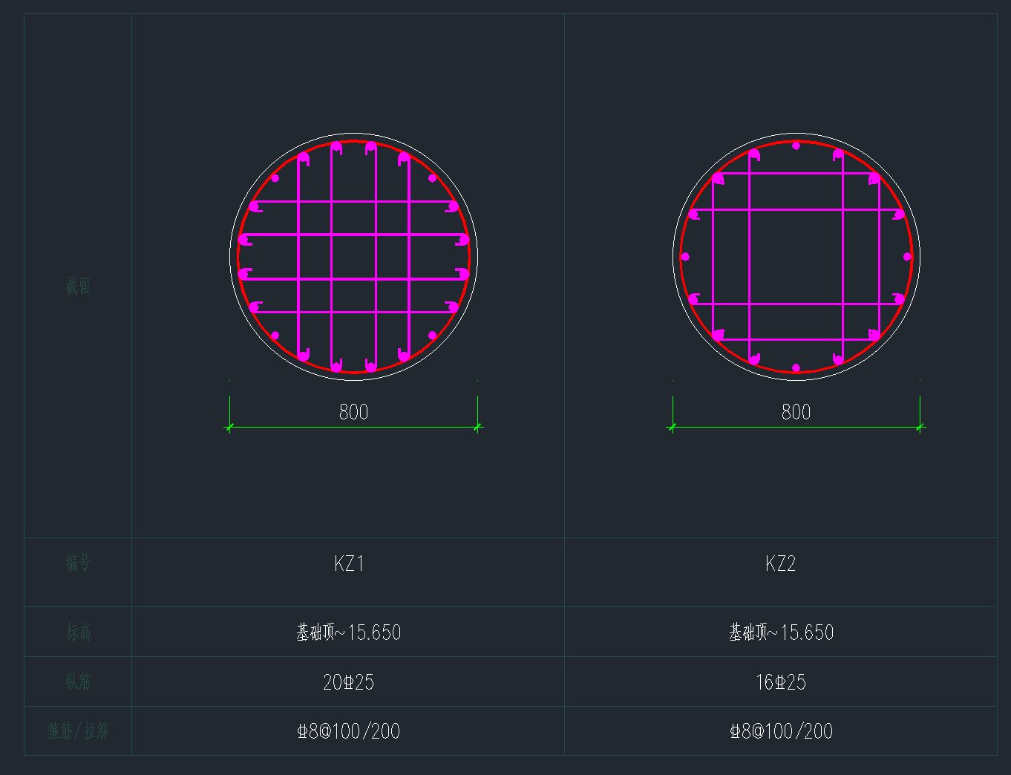
设计单位予以答复！
施工单位意见：  施工单位（盖章）：  项目负责人：  日 期：年 月 日 |  | 设计单位意见：  设计单位（盖章）：  项目负责人：  日 期：

